MĚSTO BEČOV NAD TEPLOU - OPRAVA ULICE KE ŠKOLE 2016

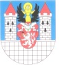MĚSTO BEČOV NAD TEPLOU

FINANCOVÁNO Z ROZPOČTU MĚSTA BEČOV NAD TEPLOU A DOTAČNÍHO TITULU KARLOVARSKÉHO KRAJE, PROGRAMU OBNOVY VENKOVA 2016

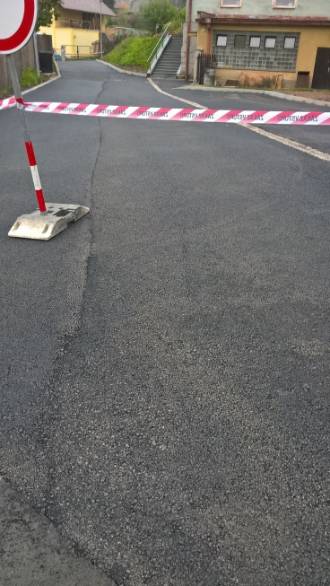

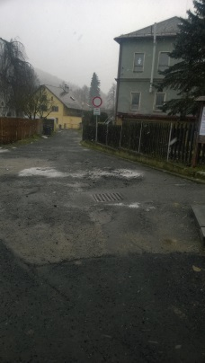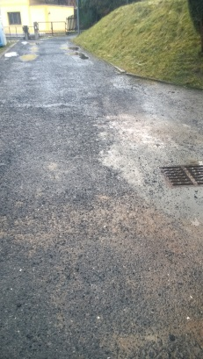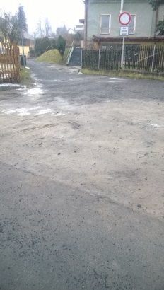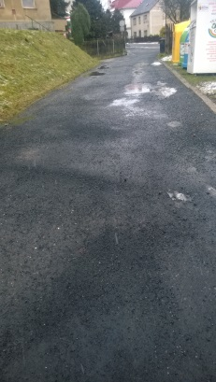

PŘED OPRAVOU

